Zpět na výpis článků
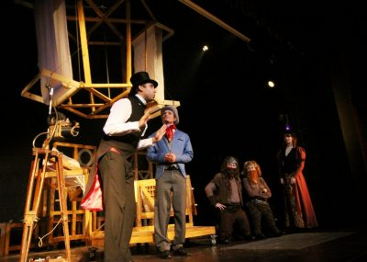
- 29. 11. 2021
- Napsal: Vendula Krobová
Divadlo AQUALUNG

Lež oběhne svět dřív, než si pravda stačí obout boty
Počátkem listopadu proběhla v Žižkovském divadle Járy Cimrmana premiéra nové inscenace Pravda od Divadla AQUALUNG, které je známé pro inscenování adaptací humoristických fantasy románů britského spisovatele Terryho Pratchetta ze série Úžasná Zeměplocha. Na základě scénáře od Pratchettova dvorního dramatizátora Stephena Briggse Pravdu zpracovali režisér Josef Kačmarčík a dramaturgyně Sylvie Vůjtková.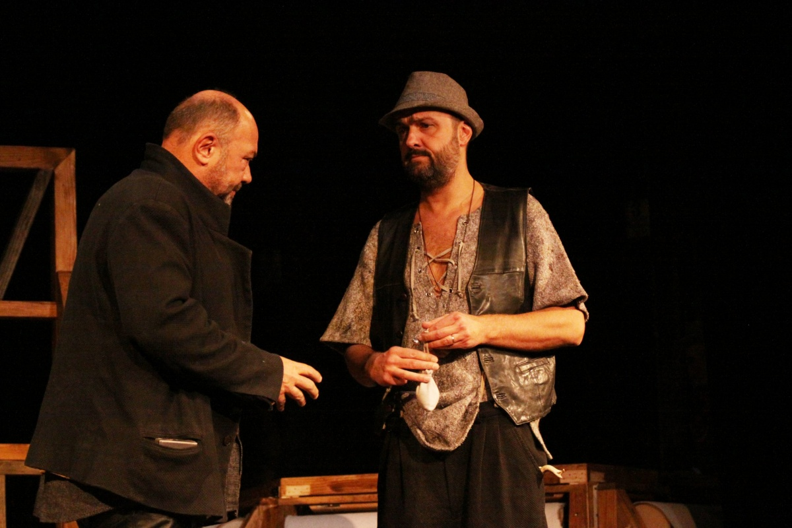
Námětem Pratchettova románu je fenomén pravdy, její pozice v médiích a otázka, kdo garantuje, že je novinářská etika dodržována. Jako ve většině příběhů od Pratchetta, je i v Pravdě navíc zásadní téma nesnášenlivosti mezi společenskými skupinami. V této inscenaci je téma akcentováno především skrz postavu Mikuláše ze Slova – vzdělaného mladého muže, jenž o sobě smýšlí jako o dobrém tolerantním člověku, začne ale si uvědomovat, že v něm jeho rodina zanechala více předsudků a špatných návyků, než tušil.
V Pravdě jsou následkem bouračky trpasličích tiskařů a písaře Mikuláše ze Slova (Gustav Hašek) vynalezeny noviny. Mikuláš se shodou okolností stane prvním investigativním novinářem a je nucen, za pomoci svých nových kolegů Sacharózy Rezámkové (Barbora Poláchová) a Otty Schrecklicha (Miloš Mazal), přijít na kloub spiknutí, které má za cíl sesadit vládce města Lorda Vetinariho (také Miloš Mazal).
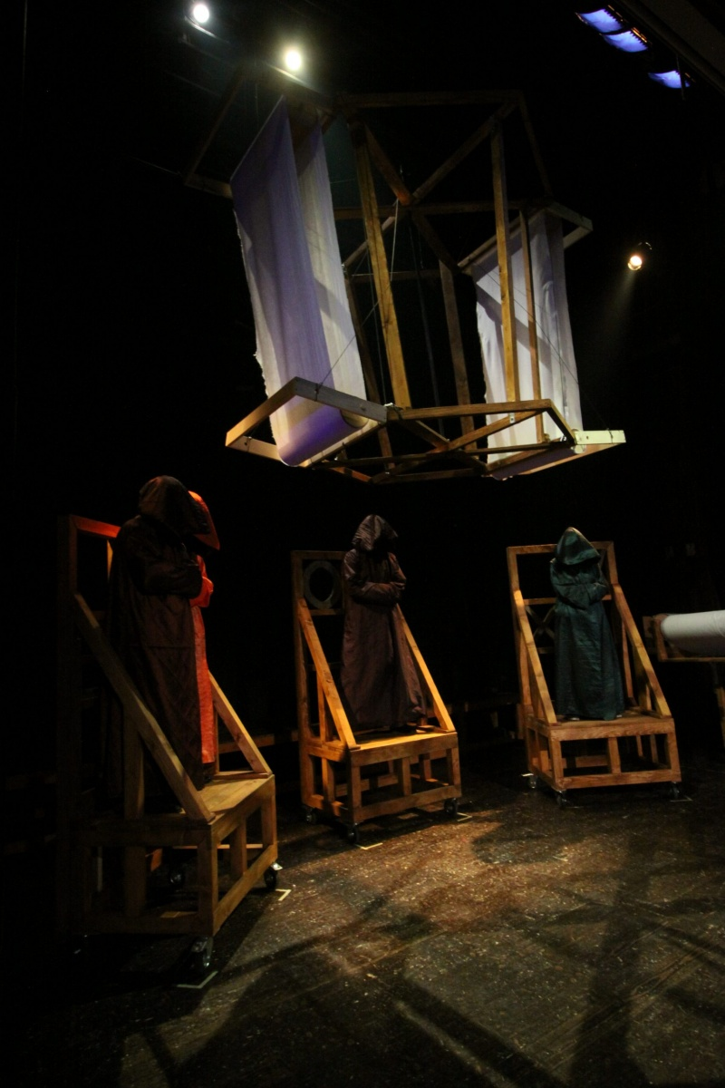Divadlo AQUALUNG konzistentně vykazuje vysokou úroveň kvality scénického designu, hudby a osvětlení. V Pravdě ale tyto prvky dohnala i dramaturgie a kostýmy. V inscenacích Muži ve zbrani a Nevídaní akademikové byly herecké projevy často komicky přemrštěné a ploché. V nové inscenaci je stále přítomna fraškovitost, ale zároveň si postavy zachovávají stejnou hloubku, jakou mají v románové předloze. Jasně rozeznatelné je to například na Mikulášovi, který se krátce objevil již v předchozí inscenaci AQUALUNGU Nevídaní akademikové, tenkrát ale jeho charakterizace neměla nic společného s předlohou. Dá se předpokládat, že na tomto zlepšení se významně podílela dramaturgyně Sylvie Vůjtková, která v minulosti pracovala na inscenaci Maškaráda v Národním divadle moravskoslezském.
V Pratchettových románech se mísí mnoho různých období i vlivů, není tedy nikdy jisté, jakým obdobím se inscenační tým té které inscenace nejvíce inspiruje. Johana Janková se při návrhu kostýmů rozhodla nejvíce čerpat z pozdně viktoriánské módy, což je období, které se odráží i ve dvou televizních adaptacích Zeměplochy. Kostýmní design je ve fantaskním světě Zeměplochy dozajista výzvou, neboť vyžaduje ztvárnění i nelidských postav – jako jsou například mluvící pes, skřítek a trpaslíci. Trpaslíci, stejně jako v předchozích inscenacích od AQUALUNGU, jsou důvtipně řešeni tak, že herci klečí a mají ke kalhotám na kolenou přišity boty. Skřítek je pak představován loutkou a mluvící pes Gaspoda hercem v chlupatém kostýmu (Václav Krátký), jenž se pohybuje na všech čtyřech. Pro Pravdu vytvořil Jan Polívka několik dřevěných konstrukcí, které se v průběhu představení přesunují po jevišti, a vytváří tak nová prostředí. Dominantní je především tiskařský lis a konstrukce s dekorativně zvětšenými literami. Inscenace je ozvláštněna promítanými novinovými články, flashbacky popisujícími události a halucinacemi, které na zadní části jeviště na vyvýšené rampě přehrávají herci.
Hranou filmovou adaptaci Pratchettova románu v dohledné době bohužel neuvidíme, ale to nevadí, protože skutečný domov Zeměplochy je, zdá se, v divadle. Pravda v podání Divadla AQUALUNG je toho zářným důkazem a můžu ji s klidným srdcem doporučit každému fanouškovi Úžasné Zeměplochy.

- DIVADLO AQUALUNG – Pravda
- Autor: Terry Pratchett, Stephen Briggs
- Překlad: Pavel Dominik a kolektiv Divadla Aqualung
- Režie: Josef Kačmarčík
- Dramaturgie: Sylvie Vůjtková
- Scéna: Jan Polívka
- Kostýmy: Johana Janková
- Hudba: Michal Vejskal
- Účinkují: Gustav Hašek, Barbora Poláchová, Patrik Vojtíšek, Zita Morávková, Miloš Mazal, Václav Krátký, Lubor Šplíchal, Petr Gelnar, Martin Dusbaba
Psáno z druhé premiéry 6. listopadu 2021.
FOTO: archiv Divadla AQUALUNG

